Matériel pour arbres en Provence
—- photogallery show —- namespace : peindre:projets:provence:brayer title : Brayer : aquarelles de Provence description : (Dans Yves Mazars, Yves Brayer, Aquarelles, 1978 by Ides st Calendes, Neuchâtel)

—- photogallery show —- namespace : peindre:projets:provence:st-victoire title : Montagne sainte Victoire description :Photos grappillées sur internet

—- photogallery show —- namespace : peindre:projets:provence:cerisier: title : Photos du vieux cerisier de Marie description : en vrac, pour faire des aquarelles de branche fleurie

Livre de Monneret
Dans le livre de Monneret
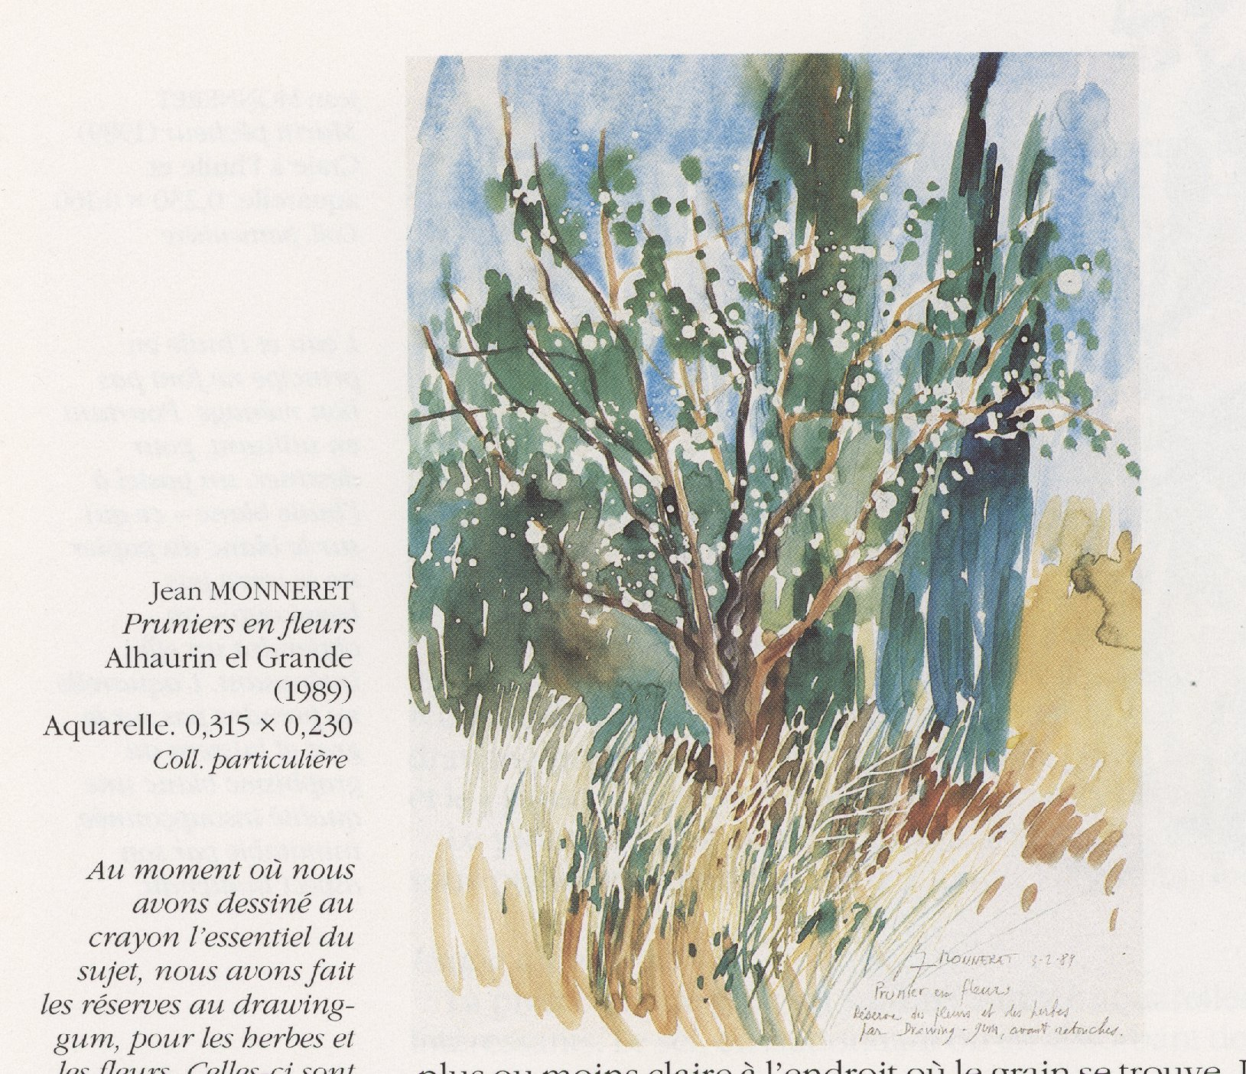 | 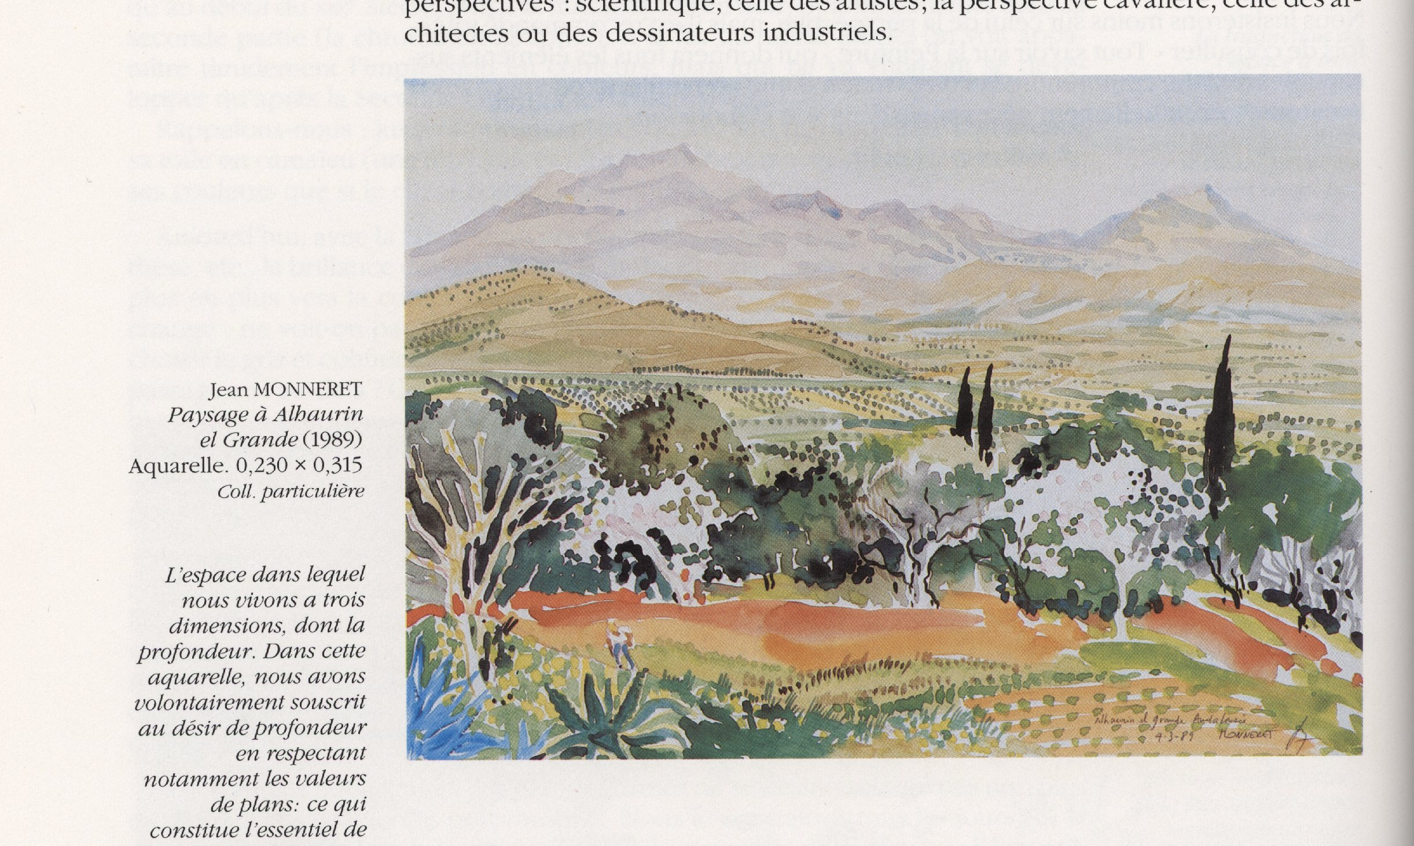
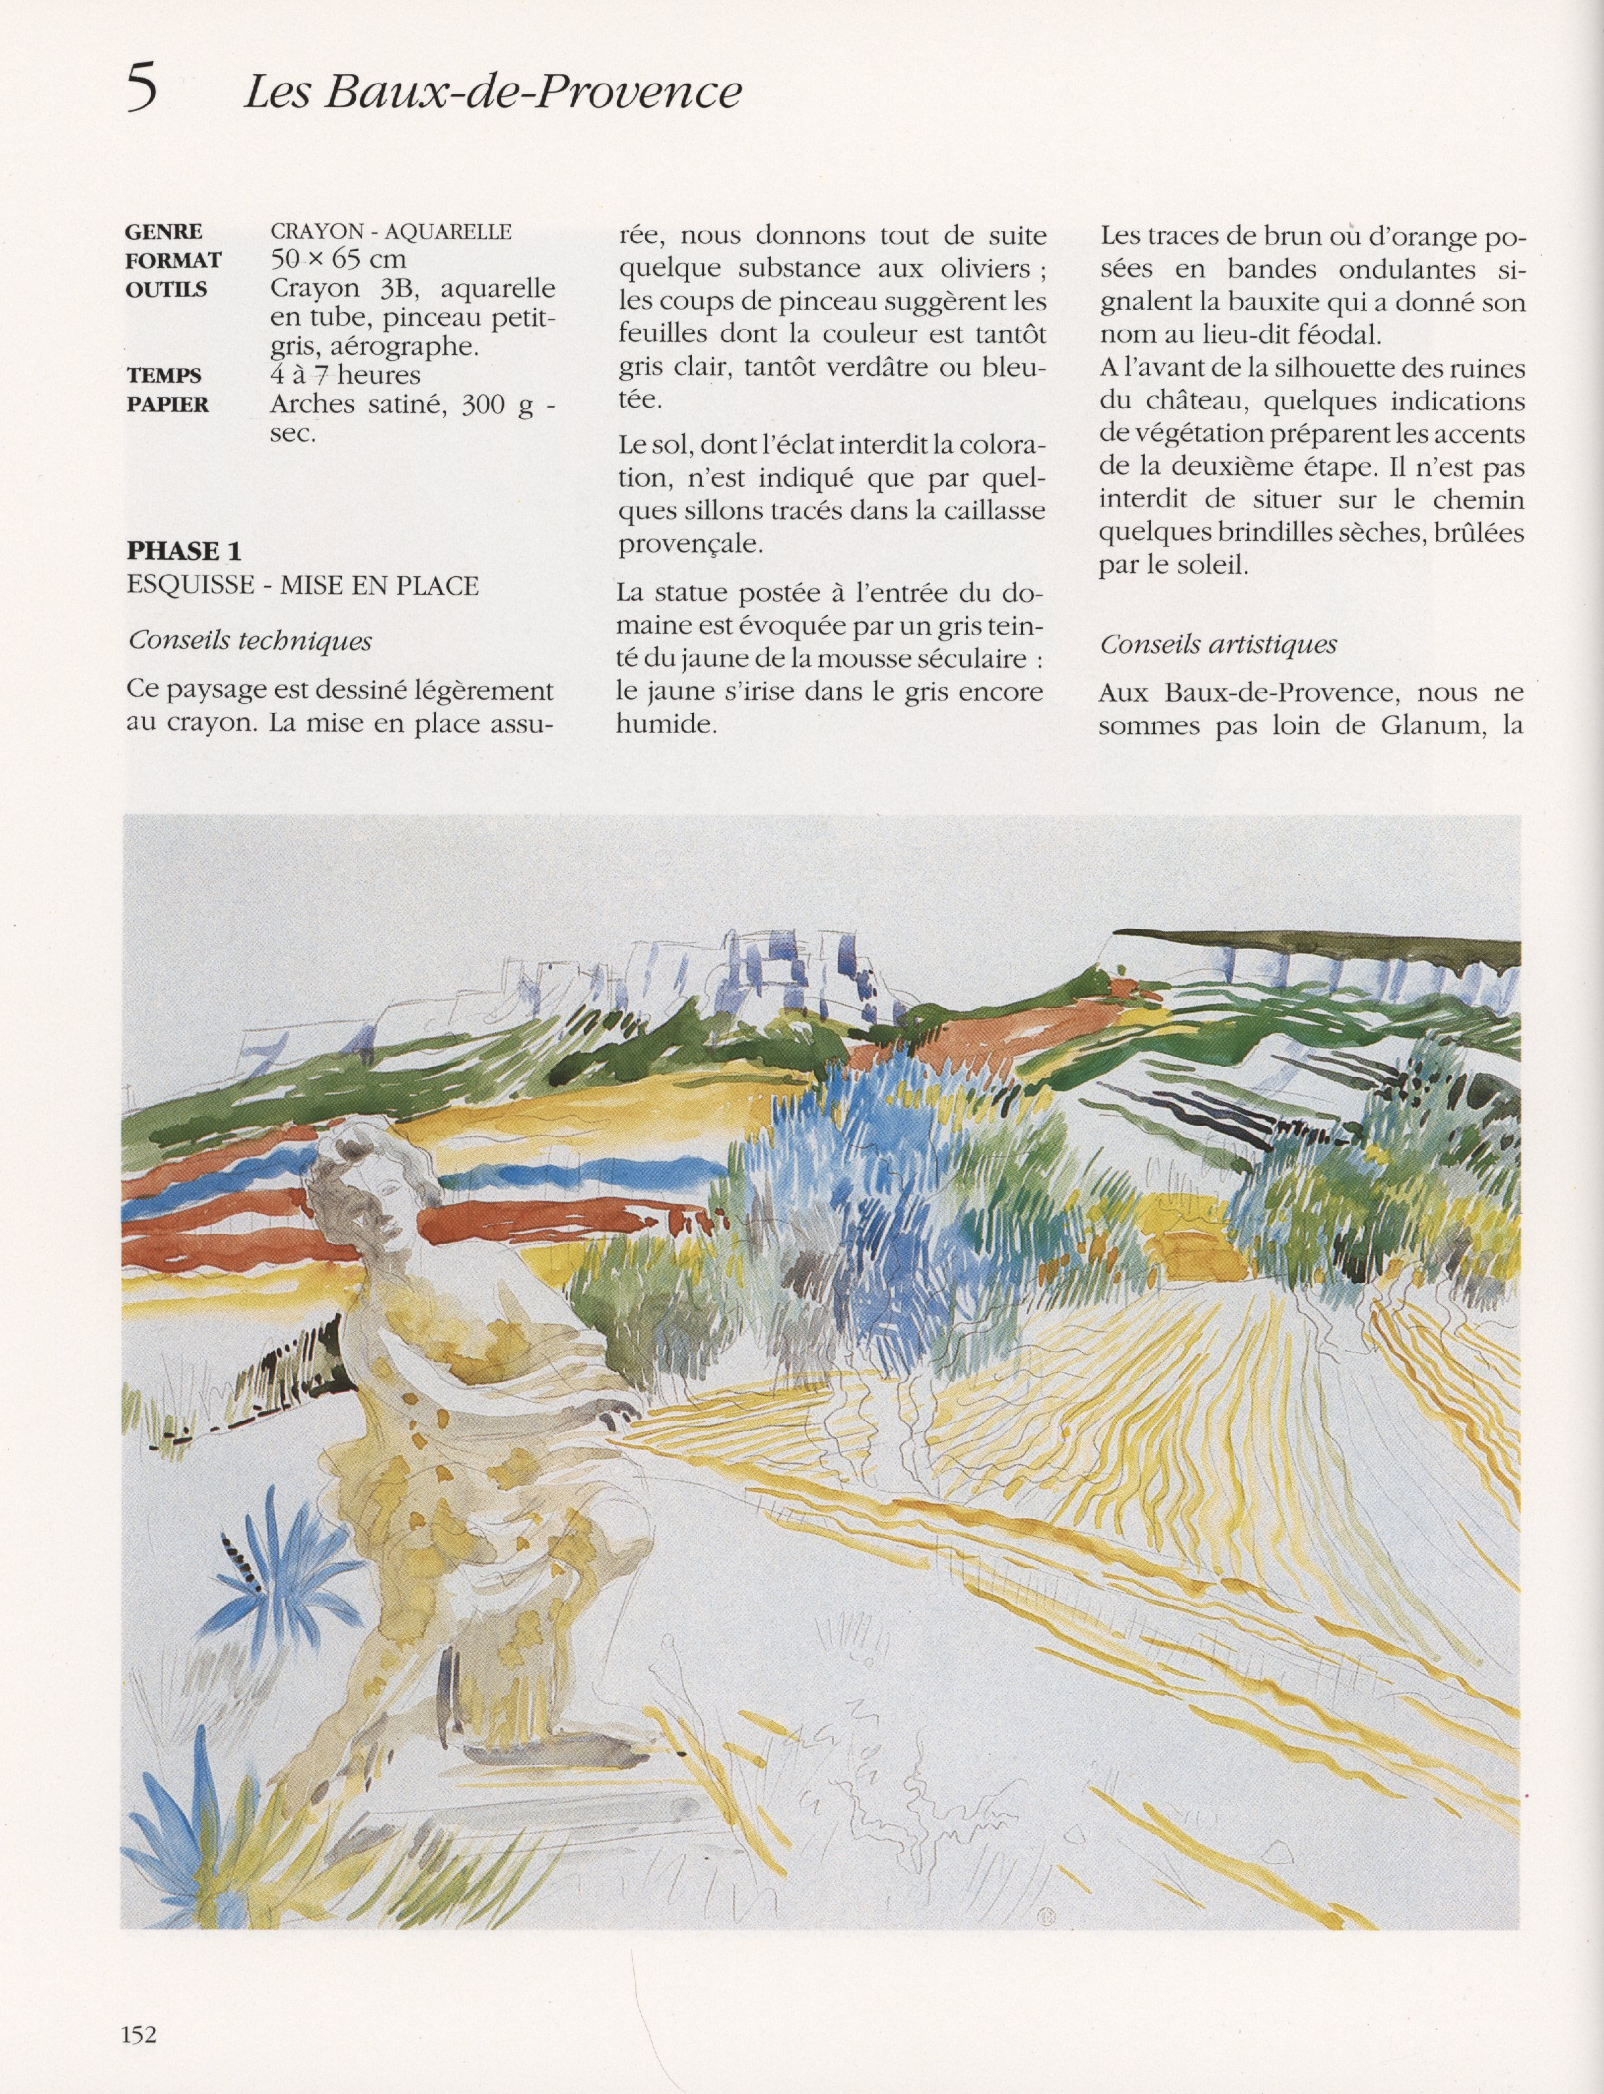 | 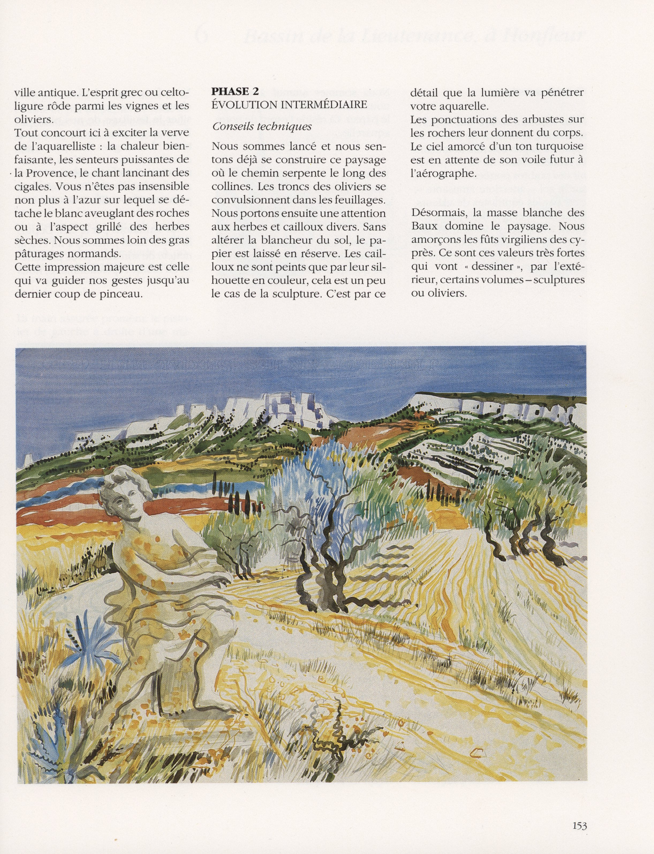 |  | 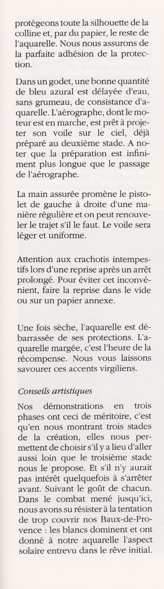
Retour :Paysage de Provence
peindre.jpg
Retour : Projets
peindre.jpg
Retour : Aquareller
peindre.jpg

